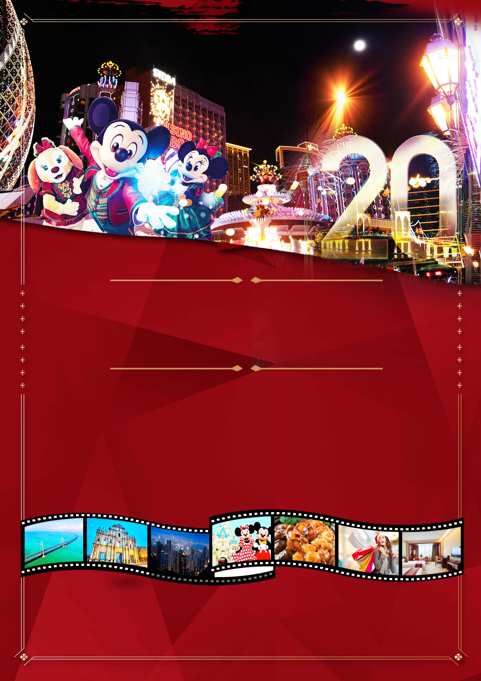
—————动车往返————



★为庆祝澳门回归20周年，赠送乘港珠澳大桥穿梭巴士，体验“新世界第七大奇迹之一”“世界最长的跨海大桥”---港珠澳大桥
★全程安排优质四星住宿
★特别安排体验香港特色饮食文化：香港知名连锁餐厅大家乐（50港币每人标准，自选）、
德兴酒楼或同级酒楼60港币/每人 、澳门五星葡国餐（100港币/人餐标）！
★真纯玩！保证全程无任何购物店！无自费！无老人小孩附加费!
★香港景点：黄大仙、太平山、船游维港、金紫荆广场
★澳门段：大三巴、妈祖阁、金莲花广场、威尼斯人度假村游览！
★凡参加以上行程，均可获赠开年红包一个！

出 发 日 期
1月26、27日  （年初二、初三） | 成人价格：3980元/人；  12岁以下不占床价格：3280 元/人  全程单房差：800元/人  以上价格是南宁起止价格，其他地区客人可根据实际票价进行加减
- 1.2-1.5米儿童可减动车票240元，1.2米以下儿童可减动车票480元（免票无座）
备注：客人自行检查好自港澳通行证是否在有效期内，香港、澳门各一次签注是否在有效期内。
以下是广西各地动车起止差价参考部分：：：
柳州往返+40元/人 | 平果往返+90元/人 | 防城港往返+90元/人 | 合浦往返+110元/人
北海往返+120元/人 | 百色往返+180元/人 | 钦州往返+60元/人 | 贵港往返-80元/人
贺州往返-150元/人 | 梧州往返-180元/人 | 宾阳往返-50元/人 | 桂平往返-120元/人

D1：广西（南宁/桂林/柳州/来宾/贵港/钦州/北海/防城港/梧州）►广州南►深圳北

餐：无 | 住宿：深圳
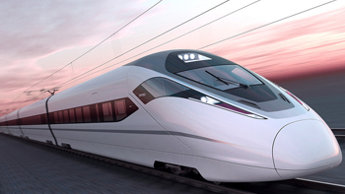
指定时间、地点集合，乘动车前往广州南站中转动车前往深圳北站，抵达后前往深圳酒店入住休息。
（ 春运期间所有动车票经票务出票，不保证位置在一起，如出现团队不是同一时间抵达，请相互等待，望理解！）参考车次具体以实际出票车次为准。

D2：黄大仙►星光大道►会展中心►太平山►九广铁路钟楼 ►船游维多利亚海港
餐：早 / 中 / 晚 | 住宿：香港
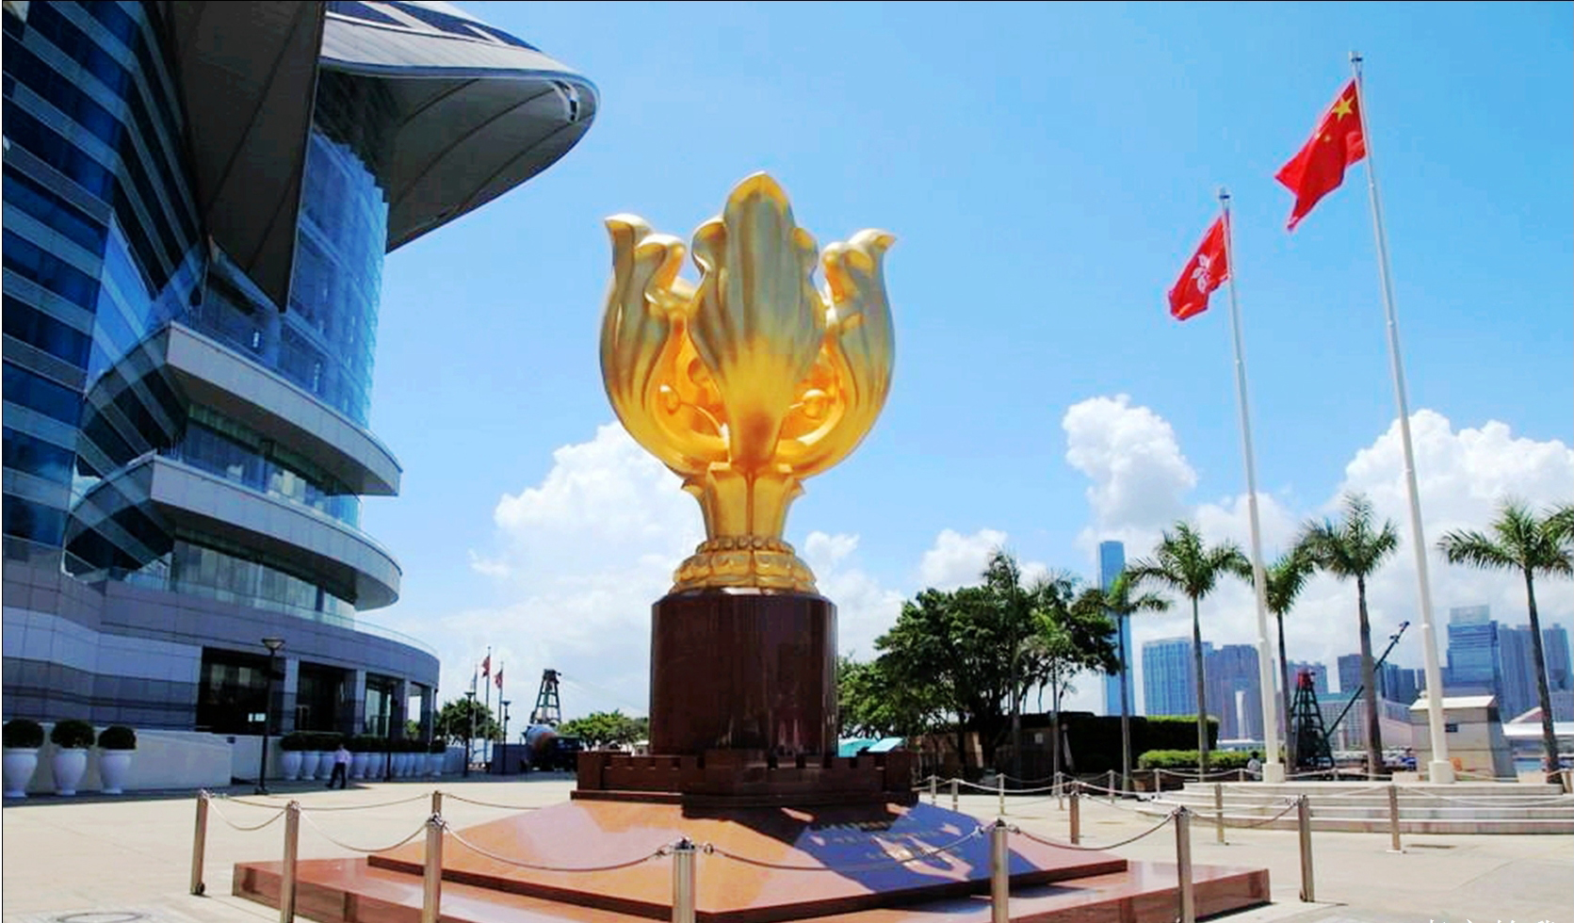
酒店早餐后，前往皇岗口岸或福田口岸在领队带领下乘皇巴进入香港。
前往【黄大仙祠祈福】（约30分钟） 黄大仙是港人最热衷参拜及占卜的庙宇之一，据说十分灵验，而且是「有求必应」，另外，它更是香港首间获政府授权举行道教仪式婚礼及签发结婚证书的道教祠庙，是九龙著名旅游景点烧香祈福：祝福亲人、朋友，还有您心爱的人平安、幸福！
外观九广铁路钟楼（20分钟），屹立在尖沙咀香港文化中心广场的前，高44公尺，以红砖及花岗岩筑成，钟楼四面各装有时钟，是维多利亚港、尖沙咀的地标。钟楼于1990年被列为香港法定古迹，是香港地标性建筑之一 ，星光大道（约30分钟），位于尖东海滨平台花园，为表扬香港电影界杰出人士，这里展出了香港电影金像奖奖座、李小龙、梅艳芳及麦兜的铜像和部分明星手印，您可以与他们亲密接触、留影纪念。同时还展出一幅长63米、展现43个电影角色及17部电影经典场面的连环图 。
会展中心新翼、金紫荆广场（约30分钟），这里是香港回归祖国的见证，“永远盛开的紫荆花”面朝维多利亚海港，寓意着香港永远繁荣昌盛。
太平山观景台（30分钟），太平山位于香港岛西北部，是香港的地标之一，这里可远眺大屿山，俯瞰香港全景，近处可见层层叠叠的摩天高楼和维多利亚海港迷人景色。一览香港全景
【浅水湾】(约 30 分钟)具有“东方夏威夷”之美誉的迷人海滩，浅水湾依山傍海，号称“天下第一湾”，也有“东方夏威夷”之美誉，是游人必到的著名风景区
船游览著名维多利亚海港 （约30分钟）， 游毕后，乘车送返酒店。（船游维港为赠送项目，不保证是晚上游览，如因天气等原因停航，无费用可退）
早餐：酒店早或打包早
中餐：香港知名连锁餐厅大家乐（50港币每人标准，自选）或同级酒楼围桌餐
晚餐：德兴酒楼或同级酒楼60港币/每人

D3：全天迪士尼乐园
餐：无餐 | 住宿：香港
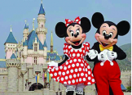
早上约定时间前往【香港迪士尼乐园】（6小时以上） ，畅游充满奇妙生趣的7大主题区;美国小镇大街、探险世界、幻想世界、明日世界、灰熊山谷、反斗奇兵大本营、迷离庄园，游泰山树屋、亚马逊丛林探险，观狮子王庆典、四维电影、迪士尼颁奖礼，乘飞跃太空山、巴斯光年、卡丁车等等，一票玩到底，让您置身于这个充满奇妙的神奇王国，让您昔日和未来的梦想都在这里实现。晚上还可以观看灯光巡演或烟花表演，具体按当天景区公告为准。（约定时间集合统一返回酒店，如客人另有安排，则自理交通自行返回酒店。）
（不去迪士尼12岁以上成人减少450元/人、12岁以下小孩不去减少300元/人）

D4：大三巴牌坊►玫瑰圣母堂►民政总署大楼►妈祖阁►金莲花广场►澳门银河度假城►威尼斯人度假村
餐： 打包早/ 中 | 住宿：珠海
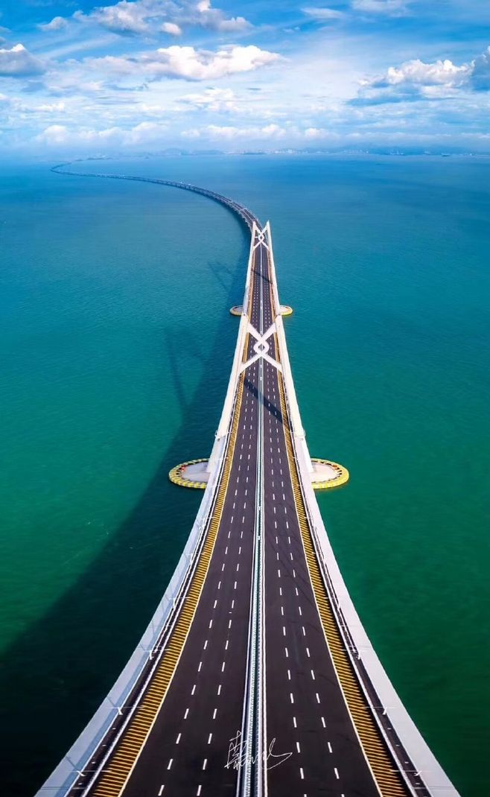
早上约定时集合间领队带领下前往香港口岸人工岛，办理出关手续，乘坐港澳穿梭巴士前往澳门， “世界最长的跨海大桥”---港澳珠大桥 ，港珠澳大桥（Hong Kong-Zhuhai-Macao Bridge （是世界最长的跨海大桥，全长55公里，由桥岛隧和粤港澳连接线组成，创下多个“世界之最”，它是全球第一例集桥、岛、隧道为一体的跨海大桥，建设难度极高，即使在国外顶尖桥梁专家眼里，它也是“全球最具挑战的跨海项目” ）被英国《卫报》称为“新世界第七大奇迹之一”。港珠澳大桥联通港珠澳，将三地的陆地通行打造30分钟交通圈。沿途欣赏过波澜壮阔的南中国海
澳门。作为世界三大赌城之一，经过四百多年欧洲文明的洗礼，东西文化的融合共存使澳门成为一个风貌独特的城市。
金莲花广场（约20分钟）是为庆祝1999年澳门主权移交而建设的广场，已成为澳门著名地标及旅游景点。每年国庆、澳门回归纪念日，澳门特区政府在金莲花广场举行升国旗、区旗仪式。
大三巴牌坊（约20分钟），澳门最具代表性的名胜古迹、圣保罗大教堂前壁 【玫瑰圣母堂】(外观约20分钟) 它是始建于1687年，是天主教的明我会教士初到澳门时设立的，至今已有400年的历史。板樟堂供奉花地玛圣母，是葡国人很崇拜的神。
【民政总署大楼】（外观约 10 分钟） ，它是澳门建于 1784 年的前澳门具有独特南欧风格市政厅大楼。
被列入世界遗产名录的妈祖阁（约20分钟）。又称妈阁庙，俗称天后庙，妈祖阁是澳门最著名的名胜古迹之一，至今已逾五百年，是澳门三大禅院中最古老的一座 。
澳门回归纪念馆（约30分钟）（逢周一休馆）：这里陈列着全国各省、直辖市、自治区送给澳门的贺礼，蕴涵了中国各地域的文化特色，展现了当地艺术的最高水平。
威尼斯人度假村（约1.5小时）。 集美食、佳酿、购物、住宿、娱乐及商务于一体的大型综合度假村：您可以在一楼小试身手，更不容错过二楼以假乱真的蓝色天空、圣马可广场、威尼斯运河。
澳门银河度假城（约30分钟）自由活动：澳门银河是耗资149亿元打造的综合度假城里，集购物娱乐于一身，运气好的话还可以看到水钻表演。 后出关到珠海，入住珠海酒店

早餐：餐标15港币/人打包早，如不能用餐则退餐费客人自理，
中餐：澳门五星葡国餐或葡萄园葡国餐，餐标100港币/人，不吃不退
晚餐：自理
（为庆祝澳门回归20周年，特别赠送港珠澳大桥金巴票 ，赠送项目无老人小孩差价可退，如因天气或客人自身原因无法上桥，无费用可退）

D5：珠海►广西（南宁/桂林/柳州/来宾/贵港/钦州/北海/防城港/贺州/梧州）
餐：早 | 住宿：无
早上约定时间酒店集合，前往珠海站，乘高铁返回南宁东站散团，结束您愉快的港澳之旅！
（春运期间车票紧张， 需至广州南站中转到广西各地，所有动车票经票务出票，不保证位置在一起，望理解！）参考车次具体以实际出票车次为准。
费用包含：
交通：南宁东 -广州南-深圳北；珠海-广州南-南宁东 ，往返动车二等座、旅游地空调旅游车船

导游：全程领队及专业地方导游。

住宿：深圳商务型酒店1晚 ，香港四星设施酒店2晚，珠海商务型酒店1晚。（港澳酒店均无挂星，但设施等同于大陆同级别酒店）
酒店不提供自然单间，均为 2人/间标准间 ，如需单住，需补全程单房差800元/人

用餐：3早3正（早餐为酒店早/打包早或者餐厅围桌早，境外正餐七菜一汤，不含酒水，境外正餐餐标50-100港币/人）。

景点：行程中所列景点门票。
费用不含：
1、港澳通行证及签注办理费，旅游意外险，自由活动期间餐费，其它个人消费。
2、个人旅游意外保险，建议客人在报名时或团队出发前购买。
3、旅途中一切个人消费（如酒店洗衣、电话、收费电视、酒水等）。
4、因不可抗力因素而需要更改行程时所产生的一切费用
保险：本社已按国家有关规定购买旅行社责任保险。
深圳参考酒店：弘阳酒店、顺逸东方、圆酒店、豪云天酒店等同等级酒店

香港参考酒店：悦品海景酒店、荃湾丝丽、荃湾帝盛、沙田万怡、北角海逸、华丽海景等同等级酒店

珠海参考酒店：君悦来、星耀等同等级酒店

香港地接社：香港佳鑫旅运有限公司，九龙红磡马头围道17号红磡商业中心，00852-23075528，负责人王英瑜

备注：

1、前往港澳旅游的游客所办理的港澳通行证必须同时具备香港、澳门两个有效签注，如因游客证件原因（游客向旅行社报错证件上的个人信息、证件丢失、证件或签注过期、未办理前往地的有效签注等）而造成无法按计划出入境的，由游客本人承担相关责任。
2、本线路为散客独立拼团，团友相互间可能来自不同地域，请相互理解、沟通。
3、当地酒店已开展绿色环保工程，部分酒店房间内不提供洗漱用品（牙膏牙刷及洗浴用品），配备（毛巾/拖鞋）请游客在出团时带齐个人用品。

4、凡是孕妇，香港、澳门入境处有权拒绝入境，请谨慎报名！

5、行程中所列景点游览时间为大概时间，在团队出游过程中难免会受到一些不确定因素的影响（如通关时间过长、航班延误、交通堵塞等），具体游览时间、行程顺序以实际情况和当地导游安排为准，但内容不变。往返飞机时刻按当时航班执行时间为准。我社保留因航班、交通、证件、天气等原因导致行程变化，而对出团日期、线路等做适当调整的权利。

6、公众景点如遇当地政府维护、管制或征用，将无法游览，亦无费用可退。

7、行程中为游客在港澳地区安排的酒店标准是标准双人间（或四人套房）。团体用房只保证每人一床（除不占床小童），领队会与客人同住，当团体内（含领队）出现单男游客或单女游客时会以在某个房间加床的方式解决；如同时出现单男、单女时，以夫妻分住或同时在两间房加床的方式解决。为了保证全团顺利入住，请务必积极配合领队的安排。如客人要求单独住一间，必须由此客人补齐全程单房差。

8、迪士尼乐园、海洋公园、夜游维港等有门票（或船票）的景点，导游和领队都不陪同游览。

9、中国海关规定大陆居民旅客携带超出5000元人民币的个人自用进境物品，经海关审核确属自用的；非居民旅客携带拟留在中国境内的个人自用物品超出人民币2000元的，海关对超出部分予以征税，对不可分割的单件物品，全额征税。
9.客人在旅途中如因特殊情况要求自行离团或不参加计划内的团队活动，均视作自动弃权，敬请配合导游签名确认，所缴费用概不退还，离团所造成的损失由客人本人承担。

10.18岁以下未成年人、65岁以上长者，必须有成年家属或监护人陪同参团，否则不予接待。敬请谅解！

温馨提示：1.出游应根据当地天气，携带适量的日常用品，如太阳眼镜、防晒霜、遮阳伞、防寒等。
2.外出旅行，须注重身体，切勿吃生食、生海鲜及已剥皮的水果，更不要光顾路边无牌照摊档。
3.香港、澳门地区景区或餐厅旁边有售卖地区土特产品、工艺品等均不属于我社安排的购物店，请客人小心，注意提防。
4.团队旅行不可擅自脱队，如因特殊情况确需单独离队，请通知全陪导游，并签署离队确认书，外出请注意安全。
5.以上行程中的区间距离及行车时间仅供参考，行车时间可能会因路况等特殊情况会稍为变动。
6.为使阁下有一个愉快的假期，敬请留意一下。

港珠澳大桥注意事项：

1、每名乘客只可免费携带行李一件［体积不能超过 64 厘米 x 41 厘米 x 23 厘米（25 英吋 x 16 英吋 x 9 英吋），重量不能超过 10 公斤（22 磅）］。本公司有权拒绝运送超重、超大行李（以长阔高相加所得之数不超过 128 厘米或 50 英吋为限）及载有危险品（如易燃、易爆、强烈腐蚀性等物品）的行李。
- 如乘客携带非一般形状 / 不规则行李（例如单车、婴儿车等），应在购票前征得本公司职员同意才能运送；而乘客必须确保单车及婴儿车能够摺叠，如其体积超过上述第9项条款所定义的免费行李之体积，本公司有权根据当时车厢实际空间酌情作出接受或拒绝运送的决定。
- 为了保障乘客的安全及行车顺利，乘客有责任保持楼梯及闸门通道畅通无阻。本公司职员有权向乘客发出其认为对公众安全着想的指示，包括︰

(a)要求携带婴儿车的乘客， 须抱起婴儿及把摺妥的婴儿车放于合适位置（儿童轮椅除外）；

(b)要求携带单车的乘客须在登车前预先将单车摺合及包装妥当等。

4、任何乘客均不得携带海关禁止进出口之物件，及/或本公司认为有危险性或有厌恶性之物件登车。本公司不会接载任何携带家禽、牲畜、雀鸟、鱼类、宠物或其他动物（陪同失明人士乘车的领行狗只除外）的乘客。

5、到达海关时，乘客需自行携带行李过关。 如乘客的行李因海关检查而被没收，本公司不负任何赔偿责任。

6、乘客的行李、证件及贵重物品均需自行保管，如有任何遗失，本公司恕不负责。 如因本公司职员的疏忽而引致乘客的行李遗失或损坏，本公司对每一事故最高赔偿额为港币300元正。 若乘客于车厢内拾获其他乘客遗留之物件，必须立即交予车长及/或站点职员处理。

7、当巴士已满座或行李架已满载时，本公司职员有权拒绝候车人士继续登车，并安排乘坐其他班次。

以上注意事项望客人周知，谢谢

